附件3

宾馆简介及交通路线图
瑞城名人酒店是一家位于成都市市中心的四星级酒店，交通便捷，可乘地铁1号线（文殊院站），地铁4号线（骡马市站），机场专线大巴2号线、公交5路、16路、37路、52路、G55路、98路、298路通宵专线（人民中路二段站），公交3路、7路、101路（江汉路东站）等到达。

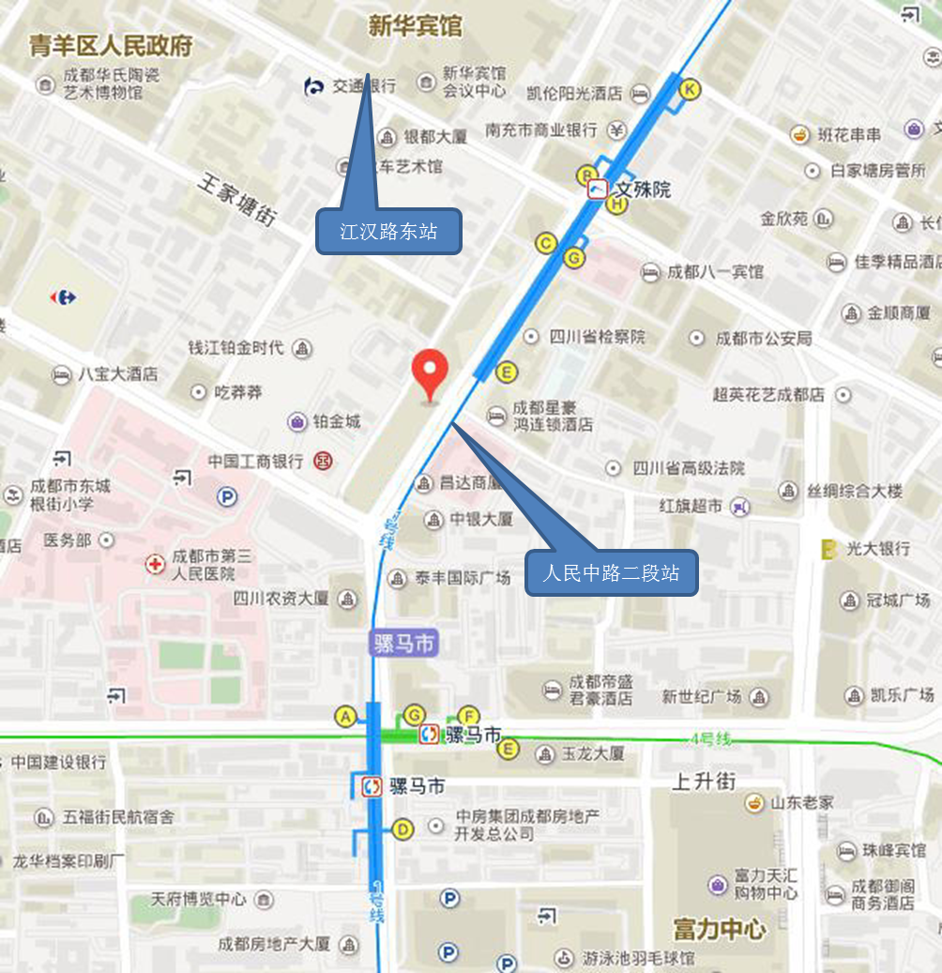
具体到达方式如下：
- 成都双流机场：乘机场专线大巴2号线，人民中路二段站下（勿将行李放入大巴行李箱），车费15元；乘出租车约60元。
- 成都火车北站、火车南站：乘地铁1号线，文殊院站下，C出口，往南步行约200米；火车北站乘出租车约12元，火车南站乘出租车约25元。
- 成都火车东站：乘地铁2号线，天府广场站换乘地铁1号线，文殊院站下，C出口，往南步行约200米；或在东广场乘公交101路，江汉路东站下，往东、再往南步行约400米；乘出租车约45元。

